ỦY BAN NHÂN DÂN QUẬN 4
TRƯỜNG TRUNG HỌC CƠ SỞ
KHÁNH HỘI
PHIẾU HƯỚNG DẪN HỌC SINH TỰ HỌC
MÔN: CÔNG NGHỆ - KHỐI: 9

NỘI DUNG | GHI CHÚ
Tên bài học/ chủ đề - Khối lớp | BÀI 3: DỤNG CỤ DÙNG TRONG LẮP ĐẶT MẠNG ĐIỆN ( TIẾT 2)
Hoạt động 1: Đọc tài liệu và thực hiện các yêu cầu. | Học sinh đọc bài 3 “DỤNG CỤ DÙNG TRONG LẮP ĐẶT MẠNG ĐIỆN ( TIẾT 2)” trong SGK từ trang 13 đến trang 15.  Ghi bài vào tập. (đính kèm bài ghi)
Hoạt động 2: Kiểm tra, đánh giá quá trình tự học. | - Học sinh ghi bài vào tập .  - Hoàn thành phiếu học tập số 3(tt) ( Tài liệu đính kèm)
      - Học sinh ghi chép lại các câu hỏi thắc mắc, các trở ngại của học sinh khi thực hiện các nhiệm vụ học tập.
Trường:
Lớp:
Họ tên học sinh:
Môn học | Nội dung học tập | Câu hỏi của học sinh
Công nghệ 9  Cô Trang:  0901325411  0903779411 | II. Dụng cụ cơ khí | 1.  2.  3.
Sửa phiếu học tập số 3 | Câu 1:Tên một số đồng hồ đo điện là:  D. Cả 3 đáp án trên.  Câu 2: Chọn phát biểu đúng:  C. Cả A và B đều đúng.  A  Câu 3: Hãy cho biết là kí hiệu của đồng hồ đo điện nào?  B. Ampe kế.  Câu 4: Nhờ có đồng hồ đo điện ta biết được:  D. Cả ba câu trên.  Câu 5: Vôn kế được mắc……………với mạch điện cần đo:  A. Song song.

NỘI DUNG CẦN GHI CHÉP
Tiết 3- Bài 3
DỤNG CỤ DÙNG TRONG LẮP ĐẶT MẠNG ĐIỆN
(TIẾT 2)

II. Dụng cụ cơ khí
Tên dụng cụ | Hình vẽ | Công dụng
Thước cuộn |  | Đo chiều dài
Thước cặp | 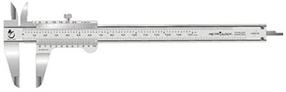 | Đo đường kính dây điện, kích thước, chiều sâu lỗ
Pan me | 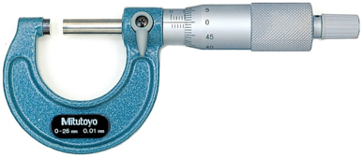 | Đo chính xác đường kính dây điện (1/1000)
Tua vít | 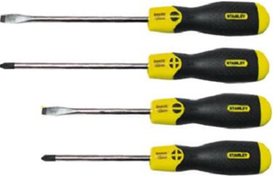 | Vặn ốc
Búa | 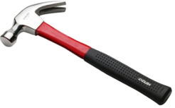 | Tạo lực đập
Cưa sắt | 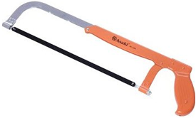 | Cắt, cắt ống nhựa và kim loại
Kìm | 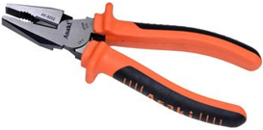 | Cắt dây dẫn, tuốt dây và giữ dây dẫn khi nối
Khoan cầm tay | 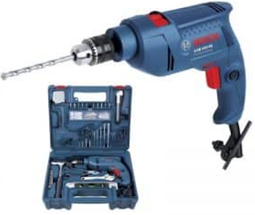 | Khoan lỗ trên gỗ, bê tông,… để lắp đặt dây dẫn, thiết bị điện

III. Ghi nhớ
Đồng hồ đo điện  - Gồm có: vôn kế, ampe kế, oát kế, công tơ, ôm kế, đồng hồ vạn năng.  - Giúp phát hiện những hư hỏng về kĩ thuật của mạch điện và đồ dùng điện. | Dụng cụ cơ khí  - Gồm có: kìm, búa, khoan, tua vít, thước, ...  - Hiệu quả công việc phụ thuộc vào việc chọn và sử dụng đúng dụng cụ lao động.

B. GIAO VIỆC CHO HS:
- Chép bài và học bài: phần II, III - Dụng cụ dùng trong lắp đặt mạng điện.
- Hoàn thành phiếu học tập số 3(tt), Mẫu đặt câu hỏi (nếu gặp khó khăn).
- Tìm hiểu về nội dung bài 4: Sử dụng đồng hồ đo điện.

PHIẾU HỌC TẬP SỐ 3(tt)
BÀI 3: DỤNG CỤ DÙNG TRONG LẮP ĐẶT MẠNG ĐIỆN
Họ tên HS: ……………………………
Lớp:……….
BÀI TẬP TRẮC NGHIỆM: Hãy khoanh vào chữ cái đứng trước câu trả lời mà em cho là đúng:
Câu 6: Panme là dụng cụ cơ khí dùng để:
A. Đo chiều dài dây điện
B. Đo đường kính dây điện
C. Đo chính xác đường kính dây điện
D. Đo kích thước lỗ luồn dây điện
Câu 7: Công dụng của kìm là:
A. Cắt dây dẫn
B. Tuốt dây dẫn
C. Giữ dây dẫn khi nối
D. Cả 3 đáp án trên
Câu 8: Dụng cụ nào dùng để cắt kim loại, ống nhựa?
A. Kìm.
B. Cưa.
C. Khoan.
D. Búa.
Câu 9: Dụng cụ dùng để đo đường kính vá chiều sâu của lỗ?
- Thước dây.
- Thước góc.
- Thước cặp.
- Thước dài.
Câu 10: Đâu không phải tên của dụng cụ cơ khí?
- Thước.
- Panme.
- Đồng hồ vạn năng.
- Búa.

